**华侨大学**

**本科毕业论文**



|  |  |
| --- | --- |
| **题目：** | **《学在华大》华文智能教学辅助** |
|  | **系统的设计与实现–学生端** |

**院（系）** 　 计算机科学与技术学院

**专 业**软件工程

**届 别** 2020届

**学 号** 1625122023

**姓 名** 吕彤

**指导老师**  廖永新 副研究员

**华侨大学教务处印制**

2020 **年**5 **月**

# 摘 要

随着我国开放程度的提高，华侨大学作为我国两所侨校之一，来华留学生人数也不断增加，2019年境外生占全部学生比例超过10％。随着计算机技术的迅猛发展和广泛应用，各个领域的数字化、信息化应用越来越普遍。而在华侨大学实际教学过程中，特别是华侨大学预科学院的教学过程中，仍然是以人类教师教学为主，学生学习主要以课堂学习为主，而非智能教学、在线教学为主。

本项目以华侨大学预科学院的来华留学生为主要群体，根据预科学院的教学内容和教学模式，设计并实现了一种智能教学辅助系统——《学在华大》学生端。学生端以Vue.js为基础，采用uni-app跨平台解决方案，基于C/S架构，以HBuilderX为开发环境，数据库选用PostgreSQL开发，最终实现了《学在华大》学生端的开发工作。本论文以《学在华大》学生端的设计与实现过程为基础，阐述了作者如何根据智能教学服务系统以及来华留学生教学策略等相关理论进行前期的分析过程，以及根据软件工程的开发流程管理完成整个分析、设计、开发、测试过程。

学生端主要实现了学生登录、个人信息管理、自主学习、课程相关等部分功能。考试方面，学生端完整适配了选择、填空、写汉字、作文等多种题型。个人信息方面，学生端从做过、收藏、错题等多个维度对学生的做题情况进行描述。自主学习方面，提供了搜索、目录导航、随机、推荐、智能生成等多种主动学习方式。

本项目通过设计一种智能教学辅助系统，运用到华侨大学预科学院的日常教学当中，能减轻人类教师的教学负担，延伸了教师教学的情景。同时，智能化教学使得教师能够更好地了解班级同学的学习情况，作出相应的教学补充和调整。

**关键词：**来华留学生；智能教学辅助系统；Vue.js；

# ABSTRACT

With the increasing openness of our country, the number of international students coming to China, as one of the two overseas schools in China, has been increasing, with the proportion of foreign students accounting for more than 10% of all students in 2019. With the rapid development and wide application of computer technology, digitalization and information technology applications in various fields are becoming more and more common. And in the actual teaching process of our school, especially in the teaching process of our matriculation college, it is still mainly human teacher teaching, student learning is mainly classroom learning, rather than intelligent teaching, online teaching.

In this project, we designed and implemented an intelligent teaching aid system, "Learning at UW", based on the teaching content and teaching mode of the Preparatory College. The student side is based on Vue.js, using uni-app cross-platform solution, based on C/S architecture, HBuilderX as the development environment, and PgSql development of the database, the final realization of the development of the student side of "Learning at UW". Based on the design and implementation process of the student side of "Learning at UW", this thesis describes how the author conducted the preliminary analysis process according to the theory of intelligent teaching service system and teaching strategy for international students in China, and completed the entire analysis, design, development and testing process according to the software engineering development process management.

The student side mainly realizes the functions of student login, personal information management, independent study, course-related functions, etc. In terms of exams, the student side is fully adapted to a variety of questions such as multiple choice, fill-in-the-blank, Chinese character writing and composition. In terms of personal information, the student side describes the student's performance in several dimensions such as done, collected and wrong questions. For self-directed learning, a variety of active learning methods are provided such as search, directory navigation, randomization, recommendation, intelligent generation, etc.

By designing an intelligent teaching aid system and applying it to the daily teaching of our Preparatory College, this project can reduce the teaching burden of human teachers and extend the teaching scenario of teachers. At the same time, intelligent teaching allows teachers to better understand the learning of classmates and make corresponding teaching additions and adjustments.

**Key words：** International students coming to China; Intelligent Tutoring assisted System; Vue.js;

目 录

摘 要 I

ABSTRACT II

第一章 绪 论 1

1.1 智能教学辅助系统概述 1

1.2 来华留学生的教育现状 1

1.3 课题研究意义 2

1.4 本文篇章结构 2

第二章 理论基础 4

2.1 智能教学辅助技术理论 4

2.1.1 智能教学辅助系统理论框架 4

2.1.2 智能教学辅助系统的相关技术 5

2.2来华留学生教学策略 6

2.2.1 来华留学生的教学理论体系 6

2.2.2 来华留学生的相关教学方法 7

第三章 智能教学辅助系统分析 9

3.1 可行性分析 9

3.2 需求分析 10

第四章 智能教学辅助系统设计 12

4.1 软件原型设计 12

4.1.1 设计原则与体现 12

4.1.2 工具选用 14

4.2 UI交互设计 14

4.2.1 设计过程 15

4.2.2 工具选用 17

第五章 智能教学辅助系统开发 18

5.1 数据库设计 18

5.1.1 E-R图 18

5.1.2 数据库表 19

5.2 前端开发 20

5.2.1技术与工具 20

5.2.2主要功能实现 21

5.3 接口设计 22

5.3.1管理工具选用 22

5.3.2设计准则 23

第六章 智能教学辅助系统测试 25

6.1 测试计划与进度安排 25

6.2 具体测试内容 25

6.2.1 UI测试 25

6.2.2 接口测试 26

6.2.3 功能测试 27

6.2.4 兼容性测试 29

6.2.5 压力测试 29

6.3 测试结果与分析 30

第七章 总结与展望 31

7.1工作总结 31

7.2前景展望 31

参 考 文 献 33

致 谢 35

# 第一章 绪 论

## 智能教学辅助系统概述

智能教学辅助系统是综合认知科学、教育心理学、计算机科学等多种学科的成果从而形成的一种教学系统。人类教师的主要优势是掌握了教学策略、教学心理学等教育领域知识和实践验证过的教学方法。而计算机的优势是准确快速、存储量大等优势。智能教学辅助系统将二者的优势互补，利用计算机科学服务教学、辅助教学过程，从而提高教学质量。

当前已有智能教学系统的侧重点不同。国外影响比较大的智能教学系统是由教学研究集团(the Tutoring Reserch Grop)开发的Autotutor。Autotutor有两个版本，一个侧重于教授计算机基础知识，比如硬件、操作系统、因特网等，另一个版本侧重于经典物理的教授方向。国内由中科院张景中院士主持开发Z+Z 智能教学系统侧重于辅助中小学教育。首都师范大学王陆教授等所开发的“首师大虚拟学习社区智能网络教学支撑平台”，侧重于学生合作学习和教师日常教学[1]。国内较为成熟且广泛应用的是由北京世纪超星信息技术发展有限责任公司开发的超星学习通。超星学习通的优势是覆盖面广，包含各种教育、各个年龄段、多种教学方式。当前，随着计算机的蓬勃发展，互联网线上学习引起了各个领域专家的极大关注，并成为学科交叉融合的又一个新领域。这种发展趋势使得利用计算机已经成为教育系统的有机组成部分，同时促进各学科领域之间的整合和交叉[2]。

## 来华留学生的教育现状

随着中国在世界舞台上的影响力不断提高，来华留学生的人数不断增加。据教育部官方数据，2018年共有来自196个国家和地区的492185名各类外国留学人员在全国1004所高等院校学习，比2017年数据增长0.62%(数据均不含港、澳、台地区)。预计到2020年，来华留学生数量将达50万人次。

随着来华留学生规模的不断扩大，教育情况有了很大的改变。从单一的语言教育逐渐转变为集语言教育、职业教育、国情教育、法制教育为一体的教学体系。从目前的主要以向学生提供课程为主，向以学生需求为中心提供教学支撑体系转变。而现有的教学模式在应对多元化教学时有些乏力，无法很好地适应当前来华留学生的学习需求。

以前的教学仍以传统教学模式为主，学校利用计算机技术开展现代化教育的建设还没有引起足够的重视。学习模式上，仍以老师讲解为主。近年来，这种现象虽有改观，但是学生的主观学习能动性仍然不足。另外，在推进国际化教育的宗旨下，很多学校都实施了很多举措来促进发展，但是实际上针对来华留学生群体还是缺少重视。形式上重视，事实上没有相应的专门的教育手段。

## 课题研究意义

本课题研究本课题研发面向海外预科留学生的华文智能教学辅助系统。针对当前华文教学系统市场的空缺，提出一种专门针对华文教育的智能教学辅助系统。学生使用移动端进行自主学习，老师使用网页端完成预备教学、教学练习、学生班级考试的数据分析等教学工作。

通过本课题的研究，将计算机技术应用于当下的教学系统中，构建智能教学辅助系统，能够部分替代传统的教育模式和教学方法，并且对教育理念的发展也有一定的积极推动作用。通过使用本系统，减轻了实际教学中人类教师的工作量，调动了学生群体的自主学习积极性，扩展了学生自主学习的场景与方向，进而使学生形成自主学习、自我教育的良好习惯，最终达到提高教学质量的目的。

## 本文篇章结构

第一章绪论。主要概述了智能教学系统以及用户群体的现状，从而说明本研究的目的与意义。

第二章理论基础。主要阐述了所涉及的理论的详细内容和应用技术。

第三章系统分析。通过可行性分析和需求分析，论证当前系统的实际可行性，明确系统开发的整体目标。

第四章系统设计。从原型设计、UI设计两个方面对所要实现的系统进行了详细设计，为系统开发提供参考。

第五章系统开发。详细描述整个系统各部分开发的内容与技术。

第六章系统测试。对基本开发完成的系统，从各个方面进行全面且详细的软件测试，验证系统是否符合需求要求、设计要求，分析测试过程中暴露出的各种问题，提出修改意见并跟进。

第七章整体总结。总结分析整个项目的最终成果，开发流程中的闪光点与存在的问题，对系统后续改进提出设想。

# 第二章 理论基础

## 2.1 智能教学辅助技术理论

### 2.1.1 智能教学辅助系统理论框架

1973年，Hartley和Sleeman提出智能教学系统“三模型”结构，包括领域模型、学生模型、教学模型。之后在三模型的基础上,Woolf等学者提出增加人机接口模型，即修改为四模型结构。后来，Joseph beck等学者提出将专家知识与领域模型相独立，即变为五模型结构。当前行业专家比较赞同的理论主要是四模块理论。主流观点认为，一个典型的智能教学系统主要包括领域模型、学生模型、教师模型、人机接口这四个模块[3]。如下图2-1所示。

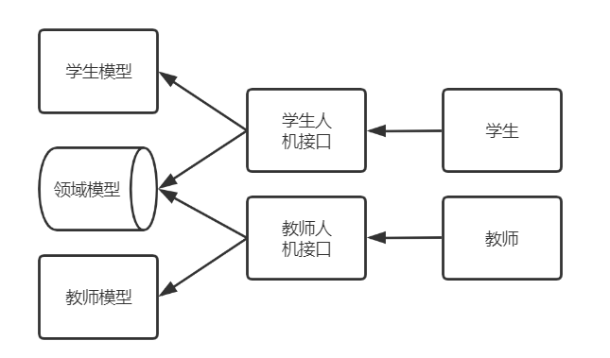

图2-1四模块结构[2]

领域模型(领域知识库)是教育教学领域的专业知识的集合。知识库中知识的质量和数量决定着智能教学系统的质量水平[2]。

学生模型是记录学生基本信息与学习状况的模型，主要用来把学生的基础信息、做题考试情况、学习偏好记录下来，作为教师模型中选择教学内容和策略的主要依据。目前常见的学生模型有覆盖模型、偏差模型、认知型模型。覆盖模型人为学生学习范围是领域模型的子集，而偏差模型主要关注于学生学习范围与领域模型的非重合部分，以此来认知学生[2]。

教师模型(教学策略)：该模型的主要内容是将适当的学习任务在特定时刻提供给学生，主要关键在于如何安排学习内容，解决如何教、何时教的问题[2]。

人机接口：人机接口是学生获取教学内容、产生学习数据的部分，为其它三个模块提供数据输入和用户行为。具体情况中，人机接口主要是Web网站、手机APP等多种载体形式。

### 2.1.2 智能教学辅助系统的相关技术

多媒体、超媒体技术：进入21世纪后，计算机技术呈现井喷式发展，多媒体等计算机技术被迅速应用到智能教学中来。人们在构建领域知识库的过程中，专业知识不止包括了文本，还增加了图片、音频、视频等多媒体材料，形成了视听写合一的多模式综合知识库。多媒体技术也为教学策略提供了更多可能，可以以更加适当的表达形式将教学内容呈现给学生，更好地解决如何教的问题[3]。

网络通信技术：网络通信技术使远程教育、在线教育成为可能，摆脱了传统教学系统地域与场所限制无法做到长期即时性的问题。网络通信技术的应用，使得教育领域和通信领域关联越来越密切，通过互联网开展合作学习、自主学习的价值引起很大关注，也促进各学科领域之间的整合和交叉[3]。

智能代理技术：主要运用于教师模型中。它通过对已有知识库的运用，自动帮助教师完成一些任务，如分发试卷、自动判卷等。极大地减轻了系统中人类教师的教学负担，也同时提高了学生的学习效率和学习场景，使得学生在学习过程中能实时获知自身学习效果从而及时了解薄弱学习内容[3]。

推荐技术：推荐技术被广泛应用于现在市场中的主流产品中，是建立在海量数据、数据分析基础上的一种技术，向用户提供个性化的信息服务和决策支持。在智能教学系统中，主要运用于学生模型和人机接口中，学生通过人机接口获取个性化的学习内容，从而实现自主学习、发散性学习[3]。

分布式系统技术：它由多个能独立运行的计算机（称为结点）组成。各个结点利用计算机网络进行信息传递，从而实现共同的目标或者任务。在智能教学系统中，学生使用移动端进行学习，老师使用网页端，地理位置上分布在不同的地方。分布式系统技术使得资源实现共享，系统可靠性高。即使其中某个节点失效了，其他节点仍然可以继续操作，因此具有很好的容错性能[3]。

## 2.2来华留学生教学策略

### 2.2.1 来华留学生的教学理论体系

教学策略是在为实现具体教学目标而制定的一系列教学方案。它不是具体的教学方法或措施，而是一种教学战略或思想，教师根据这样的思想来合理安排教学方式。本项目中主要学生群体是来华留学生，与传统学生群体有所区别，所以教学策略上也会有一些针对性修改。

针对来华留学生，当前的主要教学策略有：

(1) 训练与练习策略。最传统的教学策略，属于比较机械的接受学习策略。教学中教师示范做什么并提供给学生相应的练习，而学生只需记忆学习内容，并不需要深入探究。虽然这种策略容易导致死记硬背，但是对于一些需要学生牢记的知识具有重要作用。汉语教学中，例如拼音、偏旁部首、成语等都是需要采用这种教学策略的。

(2) 启发式教学策略。这种策略主要思想是以学生为中心，在学习过程中让学生处于主动地位，让学生主动去提出问题、思考问题，找出解决问题的方法，教师只是加以偶尔的点拨，起到一定的指导和促进作用。在对来华留学生的汉语教学，给学生教授汉字时可以采用此教学策略。利用汉字的演变过程引导学生发现其中关联，从而达到学会汉字及其含义的目的。

(3) 情境教学策略：在教学过程中为了达到既定的教学目的，从教学需要出发，运用技术手段创设或还原教学内容所展示的真实情境，以增强教学效果提高教学效率的一种教学策略。在汉语教学中，对于成语俗语教学可以采用这种策略。教师通过帮助学生重现成语所描述或来源的画面，来帮助学生理解成员所代表的含义，通过感性认识加深学生的内心体验，还能引发学生对情境的思考。

### 2.2.2 来华留学生的相关教学方法

智能教学系统(ITS)的教学方法由指导思想、基本方法、具体方法、教学方式四个部分组成。教学方法包括教师教的方法和学生学的方法两个方面，它是教授方法与学习方法的统一。教授法必须依据学习法，否则就会因缺乏教学针对性和可行性而导致不能有效地达到教学预期。但由于教师在教学过程中处于主导地位，所以在教授方法与学习方法中，教授方法处于主导地位。

常见教学方法如下：

（1）讲授法：最传统的教学方法，即通过教师讲授的方法来把知识传授给学生，由教师引导学生思考。优点是教师能够把控整个教学的过程和节奏，使学生按照老师预定的学习思路来学习，使学生短时间内获得大量的知识。缺点是容易造成老师“满堂灌”、学生“左耳进右耳出”的现象，长时间采用这种教学方法不利于学生主动学习思想的养成。

（2）讨论法：教师按照某种标准将学生分成小组，每个学生小组围绕老师提出的问题进行充分讨论，发散思考。通过讨论，对所要解决的问题充分分析与认识。这种方法的优点是每个学生都参与到小范围的活动中，合作解决问题，激发学生的学习自主性。

（3）直观演示法：教师使用直观的实物来进行演示，让学生通过观察实物来进行学习。优点是学生可以获得多维感性的认识，有利于快速建立认知。

（4）练习法：教师给学生设定一些练习，既可以是口头练习、书面练习，也可以是实际操作练习。通过运用知识完成练习来巩固知识运用知识，从而掌握知识。

（5）读书指导法：教师通过指导学生阅读教学相关的书籍或资料来获得知识，培养学生从阅读中获得知识的能力，在这种教学方法中，教师主要起辅导作用。

（6）任务驱动法：教师先给学生布置指定的学习任务，学生通过查询相关的文献资料，积极对学习内容进行全方位的主动了解与学习，最后由教师进行总结和补充。这种教学方法的优势是可以让学生在完成学习任务的过程中，培养主动分析问题、查阅资料、总结内容的能力。

（7）参观教学法：教师组织学生去某地进行实地考察和学习，从而在参观的过程中学会新知识或巩固新知识。这种教学方式要求教师对参观地事先有充分的了解，围绕参观地的各方各面做好准备，更要做好整个参观过程的组织和协调工作。主要运用在参观生产工厂、教育基地、各地科技馆等情况。

（8）现场教学法：它是以现场为教学中心，以现场实物为教学对象，以学生活动为教学主体的一种教学方法。现场教学主要应用于育种试验、试验设计、作物观察记载等项目的教学。

（9）自主学习法：教师给学习留一些思考题或者实际应用问题，让学生运用包括网络资源在内的各种知识来源自主学习寻找答案，提出问题解决方法，然后教师提出讨论评价。这种方法经常用于拓展课程内容，作为正式教学内容的补充，从而锻炼学生提出问题、分析问题、寻找解法、解决问题的能力。

# 第三章 智能教学辅助系统分析

从本章开始，采用了标准的软件工程管理办法，分析段的软件生命周期管理有助于逐步细化开发过程[4]。严格依照标准统筹安排整个系统的开发过程，使整个开发过程遵循软件工程开发流程，提高整个系统开发的开发效率以及规范性。

## 3.1 可行性分析

可行性分析是软件分析的一部分，同时也是软件工程管理办法的一个重要内容。可行性研究主要目的是论证即将要进行的软件开发项目在技术上、经济上、社会因素上的可行性，评估为了达到软件开发目标可选择的各种实施方案，论证所选定实施方案的理由。可行性分析的目的是用最小的代价在尽可能短的时间内确定问题是否可以解决，或者是否值得解决[5]。

主要从三个角度论证本项目可行性：

（1）经济可行性。经济可行性分析主要是“成本—收益”分析和市场分析。

成本方面，本项目作为学生的毕业设计内容，由学生独立完成，对开发环境以及设备要求很低，成本主要是时间成本。收益方面，本项目对经济收益无特殊要求。本项目应用到实际教学环境中，能减少教师设计纸质试卷以及手动批改试卷的繁琐和纸张浪费，同时，系统自动判卷，错误率大大下降，降低老师负担。另外，学生可以积极主动获取学习内容，提高知识积累。

市场方面，本项目是产品的第二期版本，新增多种题型支持、学生信息管理、学生自主学习等重要功能，相比于一期版本，有很大改进。相比于市场上其他产品。本产品专注于对华侨大学华文学院来华留学生的教学过程，具有用户针对性，当前市面上暂无其他针对来华留学生的类似产品。

（2）技术可行性。技术方面，整体上采用前后端分离的方式。通过前后端统一的API接口，后端程序能够为前端程序(包括PC端程序和移动端应用程序)提供业务和服务的支撑[6]。本项目学生端采用DCloud推出的uni-app跨平台框架，该框架在跨端抹平度、扩展灵活性、性能体验、周边生态、学习成本、开发成本等方面上优势很强，是开发者数量和案例最丰富的多端开发框架。数据库采用成熟的PostgreSQL，是当前最先进的商业型数据库。本项目团队成员对于所需技术和框架掌握程度良好，能较好地完成整个项目的开发工作。

（3）社会环境可行性。本项目建立在HBuilderX软件基础上，其余部分全部属于原创，适用于华侨大学华文学院教学过程。现在华侨大学缺少面向海外留学生的预科智能教学辅助系统，大部分教师和学生对考试与线下学习过程感到枯燥且浪费时间，具有较大的空间、时间、教学设备局限性。因此本软件具有很高的市场欲求度、广阔的市场空间以及良好的用户使用可行性。

## 3.2 需求分析

软件需求分析是软件分析中的一个重要过程，它的主要内容是深入描述软件的功能要求和性能要求，确定软件设计的限制和软件同外部的接口细节，定义软件的其他硬性要求[7]。需求分析是后续设计、开发、测试环节的基石，也是软件是否满足客户预期的重要参考标准。本项目的主要功能划分如下图3-1所示。

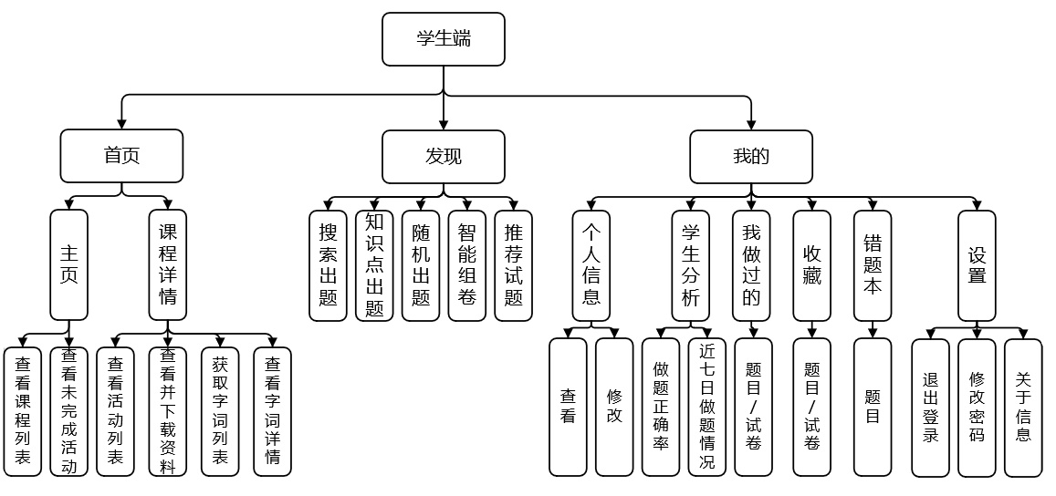

图3-1学生端功能划分

学生端分为三个部分：首页，发现，我的。

（1）首页。首页主页面展示学生的课程列表，依赖于学生所属班级。对于具体每门课程，分为课程活动、课程资料、课程字词三部分。课程活动指老师在教师端发布的考试，课程活动归属于学生所在班级。课程资料指老师上传的教学资料，老师在教师端上传，学生在学生端下载查看。课程字词是当前课程需要掌握的词汇，由老师在教师端录入，学生在学生端可以查看指定课程中某一分类下的字词以及字词详情。

（2）发现。发现部分主要由搜索出题、知识点出题、随机出题、智能组卷、推荐试题五个功能组成。搜索出题查询指定课程的题目，支持部分排序规则与筛选条件。知识点出题设计来练习某一知识点下的题目，通过层级访问的页面递进模式来引导学生。随机出题不局限于某一知识点的题目，每次获取十道题给学生，并且可以刷新获取。智能组卷依托于智能算法去帮助学生生成一套新试卷。推荐试题根据学生的做题情况推荐适合学生的试题给学生。

（3）我的。我的部分是对学生信息的管理过程。个人信息部分提供查看，部分信息支持学生修改，例如语言、国家或地区、兴趣爱好等。学生分析页面，用来展示学生的做题正确率、最近做题情况等统计性数据。我做过的页面展示学生做过的所有题目和试卷。收藏中包含学生主动收藏的所有题目和试卷。错题本中记录学生曾经做错过的所有题目。设置部分包含了所有系统性的功能，包含退出登录、修改密码、检查新版本、软件关于信息。

# 第四章 智能教学辅助系统设计

## 4.1 软件原型设计

产品原型是整个产品在面市前的一个框架设计，在了解了客户的需求之后，在投入研发之前需要先把产品的效果图、功能框架、交互设计等做出来[8]。原型设计是应用软件开发的重要步骤之一,能够通过直观的原型设计展现出用户的具体需求。原型通常只是表现了产品的一部分特性，但原型设计的投入在整个的软件开发过程占比较小，且直接确定了之后的软件开发方向，投入产出比非常高，所以这个过程非常重要。

### 4.1.1 工具选用

原型设计工具的选用，主要考虑因素有设计目标平台、保真度要求、设计时间、经验展示程度。在本项目中，主要面向移动端平台，原型既需要低保真原型，也需要高保真度原型，我们期望尽快完成原型设计过程，需要较多经验去展示原型。目前市面上常见的原型设计工具主要有Mockplus、Axure RP、Justinmind、Invision、Flinto、Proto.io、Balsamiq Mockups等七种。

各工具对比如下表4-1所示。

表4-1原型设计工具对比

|  |  |  |  |  |  |  |  |
| --- | --- | --- | --- | --- | --- | --- | --- |
|  | Mockplus | AxureRP | Justinmind | Invision | Flinto | Proto.io | Balsamiq Mockups |
| 目标平台 | 全平台 | 全平台 | 移动端 | 移动端 | 移动端 | 全平台 | 全平台 |
| 保真度 | 低 | 低/高 | 高 | 低 | 高 | 高 | 低 |
| 时间 | 快 | 快 | 快 | 快 | 快 | 慢 | 慢 |
| 展示程度 | 良好 | 良好 | 一般 | 良好 | 一般 | 良好 | 一般 |

经过对目前主流原型设计工具的对比，最终选用了AxureRP进行原型设计。AxureRP支持交互设计，能生成规格说明文档，能及时预览并且输出html原型，也可以接入版本控制管理，同时还有母版、动态面板、复用模板等功能，非常适合当前项目需要不断变动、及时响应、视觉高保真的特点。

### 4.1.2 设计原则与体现

软件原型设计主要有八大原则。分别是：

（1）了解受众和用途，需求驱动:设计为需求服务，了解软件受众才能知道原型设计的合适描述程度以及保真程度。本项目中，面向的用户群体为华侨大学华文学院的来华留学生，软件的主要需求是学生能利用本软件实现个人信息管理、自主学习、课程活动等多种功能，所以原型设计主要目的是要展示出所有功能，以及功能初步的页面效果。

（2）先做规划，再做原型：软件系统在不断变化的过程中，一次完成的工作方式变得不再适用，所以采用持续集成、不断迭代的工作方式才能适应可能不断变化的软件需求。在本项目中，70％的设计时间用来页面初创和草图，30％的时间用来细化原型设计。这样是为了尽快确定软件原型设计的整体框架，使受众尽早得到反馈，对需求进行修正。

（3）设定期望。提前设定期望，就不会出现对尚未做原型的详细交互或者功能多余的讨论。在本项目中，原型设计分为三个层次，第一层只描述软件页面设计，第二层描述软件功能设计，第三层描述页面跳转等细节问题。例如下图4-1个人中心中，第一层确定了页面上需要展示哪些模块，第二层确定了页面上的功能，第三层确定了页面图标、色彩等细节。

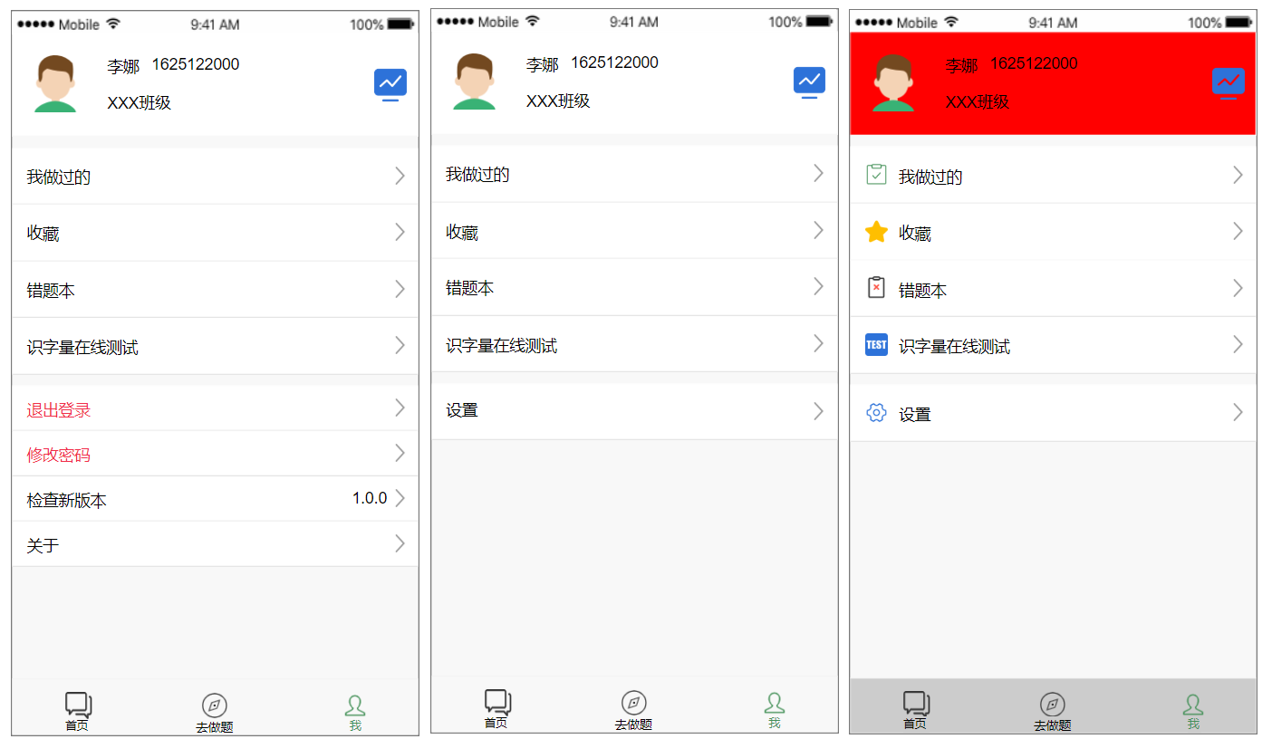

图4-1个人中心主页面三层次

（4）可以画草图。快速草图帮助设计者和客户快速明确基本需求和设计预期，为后面的具体设计奠定良好基础。在本项目中，最开始通过与华文学院教师讨论时使用草图来交流，初步明确了主要需求和简易软件模块框架。

（5）原型需要不断完善。原型分为低保真和高保真原型两种。软件原型本质上是最终产品的不完善版本。低保真原型让设计者和用户能聚焦于具体需求，及时给出反馈，而高保真原型让人对最终产品有丰富、精细的感知。在本项目需求和设计阶段，向华文学院负责教师提供了两次不同保真度的原型设计，对整个项目需求完善起到了很大的推动作用。

（6）交互原型适当取巧。原型设计可以制作假交互，交互为了激发用户的反馈并提出他们的期望，对期望进行模拟就可以了，不需要真正实现。在本项目中，对于部分耗时但收益较低的部分，采用了一些图片的形式来模拟，缩短了原型设计的时间。

（7）只对需要的东西做原型。原型是系统的一部分，很多原型部分是相同的，并不需要建构建出真正的系统来研究设计或者反馈。在本项目中，原型设计中相同的部分，统一归在公共模块部分，包括表单子项、列表子项等公共元素，以及题目详情、试卷详情等公共页面。

（8）减少风险，尽早开始做原型。采用增量，迭代的方式去逐步设计。投入少，显然可以减少过程风险。在本项目中，需求和原型设计几乎同时开始，需求及时反应到原型上，原型让人能及时意识到需求中可以改进的部分，相互印证，从而实现需求和原型之间的正反馈，极大地降低了后期修改需求和设计所带来的风险，为开发过程提供了稳定的环境。

## 4.2 UI交互设计

UI设计是软件开发过程中十分重要的一环。它将文字需求和粗糙的原型设计转化为可以指导实际开发过程的图形文档，给整个软件的开发结果确定了一个准确精细的目标。APP软件与用户的交互主要是通过软件的各个界面来进行的，界面是人机交互中最直接的接口，界面的好坏很大程度上决定用户对软件的第一印象，所以软件界面的易用性和美观性至关重要，设计优秀且精美的界面能够积极引导用户完成操作，即起到软件向导的作用。一个美观的界面会为产品增加附加值，提升用户体验，增加用户对它的粘度[9]。相反，由于较差的界面设计，让用户对软件没有兴趣，在使用过程中美学体验极差，难以提高用户留存率。因此软件UI设计在软件系统的设计中是极其重要的一部分。

### 4.2.1 工具选用

UI设计工具的选用，主要考虑因素有设计用途、构建速度、难易程度等。本项目的UI设计，主要为未来软件成品提供一个精细准确的预期效果，由于本项目中人员少，所以需要快速上手并完成UI设计。当前主流UI设计软件有PS、AI、AE、XD、sketch、ARP、C4D、蓝湖等。

各工具对比如下表4-2所示。

表4-2 UI设计工具对比

|  |  |  |  |  |  |  |  |  |
| --- | --- | --- | --- | --- | --- | --- | --- | --- |
|  | PS | AI | AE | XD | sketch | ARP | C4D | 蓝湖 |
| 设计用途 | 界面  图标  图片 | 界面  图标  字体  插画 | 动效 | 界面 | 界面 | 交互 | 建模 | 标注 |
| 构建速度 | 慢 | 慢 | 慢 | 快 | 快 | 快 | 慢 | 慢 |
| 难度 | 高 | 高 | 高 | 中 | 中 | 低 | 高 | 中 |
| 使用平台 | All | All | All | All | Mac | All | All | All |

经过对目前主流UI设计工具的对比，最终选用了XD进行UI设计。XD工具比较少，内置工具是专门为做UI设计开发的一款软件，而且软件比较小，不会卡。鉴于本项目人员UI设计方面经验薄弱，所以选择了XD。

### 4.2.2 设计过程

整个UI设计过程有以下几个要点：

（1）主色调与辅助色的搭配。主色调的使用会给用户留下一定的印象，所以要选择好主色调。比如说一样是通讯软件的QQ采用蓝色，微信采用的是绿色。辅助色是为了配合衬托产品的主色调，不同产品的辅助色运用策略不同。近色和对比色就是选择辅助色的方法。如下图4-2所示，在本项目中，主色调选用了中国红，在按钮、气泡、标题栏背景、字体强调色等方面都使用了红色。因为软件的主要功能是让来华留学生能够更好地学习华文知识，红色是中国的主题色。辅助色方面，采用对比色策略，选择了黑色，一方面是和字体颜色保持一致，避免页面色彩混乱，另一方面是通过对比色让用户能够区分内容和背景元素，有助于内容聚焦。

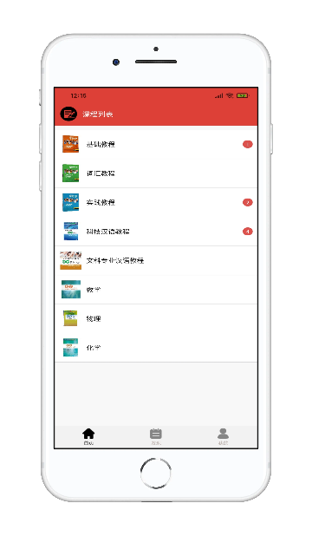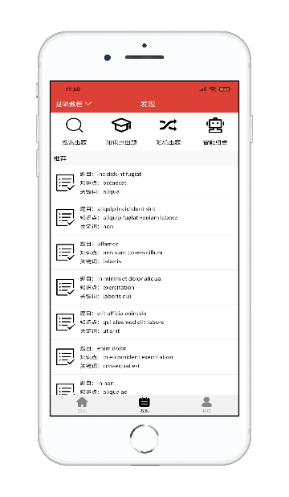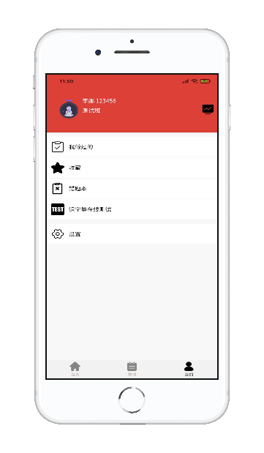

图4-2色彩搭配展示

（2）整个界面风格的表达。具体要采用什么样的设计风格，要依据产品具体的需求等去进行选择。同样的产品信息可以有不同的UI表达方式，而图标的设计风格也有很多细微的差别，例如圆角还是直角，面还是线行，设计的语言逻辑和目的等等都需要在UI设计中去考虑。在本项目中，由于用户群体为来华留学生，整个页面风格偏简约化，避免页面元素给浏览焦点带来干扰。图标设计方面，采用描述性图标，即图标是文字的形象化说明，比如收藏对应星星，设置对应齿轮，搜索对应放大镜等等。图标色彩全部采用辅助色，线条比较单一的图标采用填充式上色。如下图4-3所示。

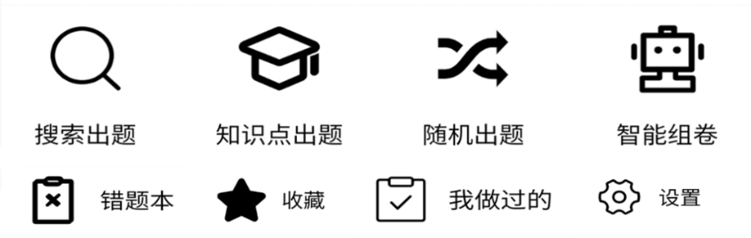

图4-3部分图标设计展示

（3）情感化设计的表达。在一些细节上需要考虑到情感化的设计，这样可以提升手机APP设计的品质，提高用户的使用体验。而且要在UI设计中引导用户去解决问题，从而满足用户的需求。在本项目中，设计之初就考虑到一些设计细节，提前约定了空页面或数据展示规则、dialog样式等通用规则细节，对这些内容做统一约定，如下图4-4所示。另外，在页面跳转、数据提交与获取等场景过程中，加入了加载中、失败、成功等相应弹框提示，很好地提升了用户品质。

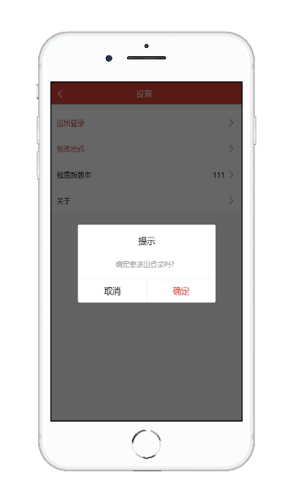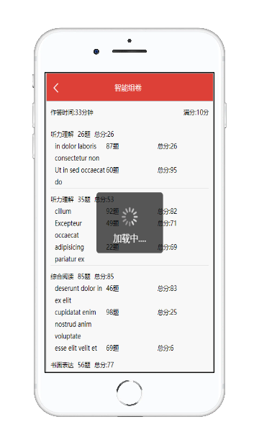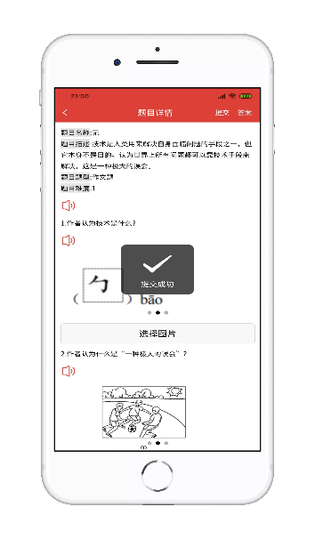

图4-4部分页面加载细节展示

# 第五章 智能教学辅助系统开发

## 5.1 数据库设计

一个好的数据库管理系统对管理系统的应用有着举足轻重的影响。数据库方面，采用了PostgreSQL。PostgreSQL运作在传统的C/S架构上，是当前最好的开源关系数据库，PostgreSQL具有稳定性强、并发性能强、数据类型多等优点[10] ，这也是本项目采用PostgreSQL作为数据库支持的主要考虑原因。

### 5.1.1 E-R图

E-R图是一种实体-联系图，是一种描述概念数据模型的常见手段。E-R图经常用在数据库设计领域中来描述数据库各数据实体之间的关系。在本项目中，数据库E-R图主要分为学生相关、考试相关、日志相关三部分。E-R图如下。

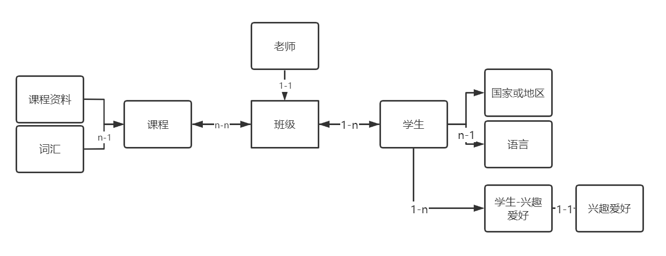

图5-1学生相关E-R图

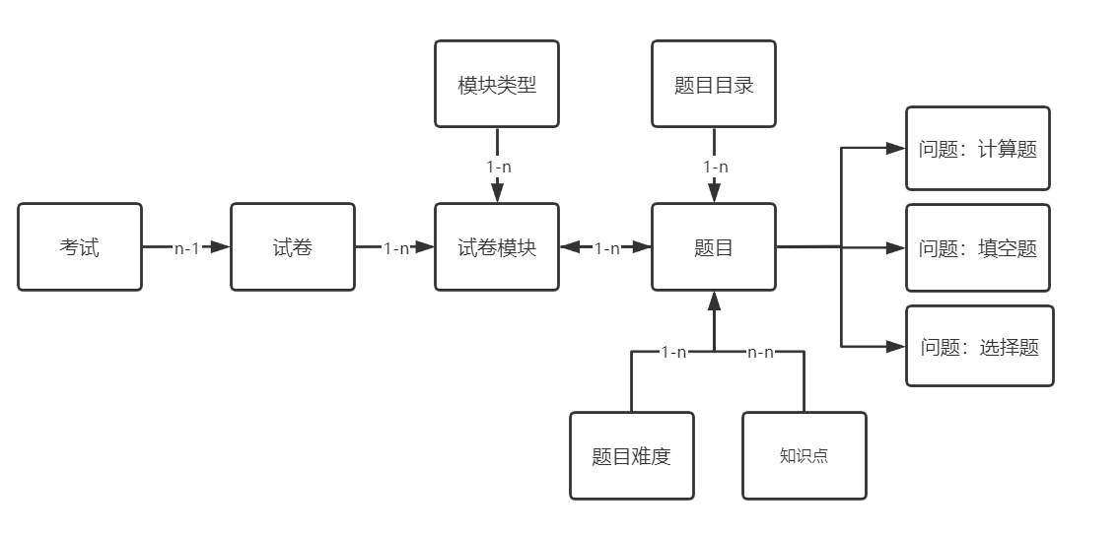

图5-2考试相关E-R图

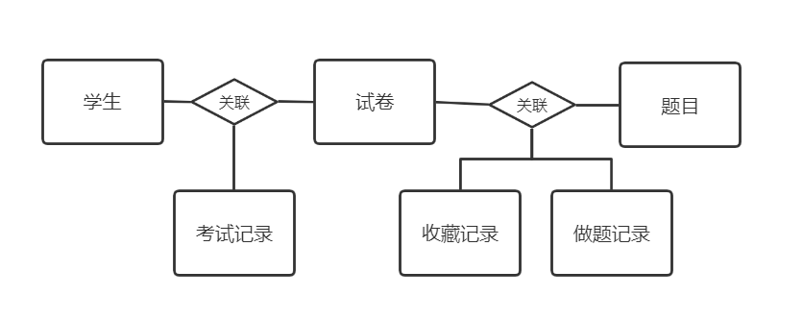

图5-3日志相关

### 5.1.2 数据库表

本系统数据库主要分为学生相关、考试相关、日志相关三部分。学生相关部分有学生表、老师表、班级表、课程表等。考试相关部分有考试表、试卷表、试卷模块表、题目表、问题表等。日志相关部分有考试记录表、收藏记录表、做题记录表等。数据表过多，故以下只展示部分数据表及字段。

（1）学生表：学号、姓名、手机号、密码、国家地区id、学习时长、兴趣id、语言id、班级id、头像

（2）老师表：工号、手机号、session、密码、名字、头像、班级id、权限

（3）考试表：id、名称、班级id、课程id、描述、考试状态、开始事件、结束时间、时长

（4）课程表：id、名称、图片url

（5）课程资料表：id、资料名称、上传者id、上传者名称、文件大小、目录

（6）班级表：id、名称、分科

（7）题目表：id、模块id、名称、题目url、目录id、知识点id、难度id

（8）题目目录表：id、目录名称、课程id、班级id、备注

（9）考试记录表：id、考试id、课程id、学号、答案数组

（10）题目记录表：id、题目id、学生id、答案数组、正负

（11）字词表：id、描述、图片url、拼音、中文、英文等八种语言

（12）学生收藏表：id、学生id、题目id、试卷id

## 5.2 前端开发

### 5.2.1技术与工具

本项目学生端前端为APP，采用DCloud推出的uni-app框架。DCloud 推出了开发工具 HBuilder、5+ Runtime 手机强化引擎、MUI 跨平台前端框架、流应用，通过产品对 HTML5 的强化支持，使其达到原生功能、体验，同时在发行上更优于原生应用[11]。uni-app 是一个由DCloud官方推出的终极跨平台解决方案，使用 Vue.js 开发所有前端应用的框架，如图5-4所示，开发一次，多端覆盖。开发者编写一套代码，可发布到iOS、Android、H5、以及各种小程序（微信/支付宝/百度/头条/QQ/钉钉）等多个平台。uni-app基于通用的前端技术栈，采用Vue语法+微信小程序Api，无额外学习成本。Vue.js是一个构建数据驱动的Web界面的库。Vue.js通过简单的API提供高效地数据绑定和灵活的组件系统[12]。针对本项目人数数量少、前端终端多样的现状，它能减轻开发负担，忽略跨端差异。在跨端的同时，通过条件编译+平台特有API调用，可以优雅的为某平台写个性化代码，调用专有能力而不影响其他平台。

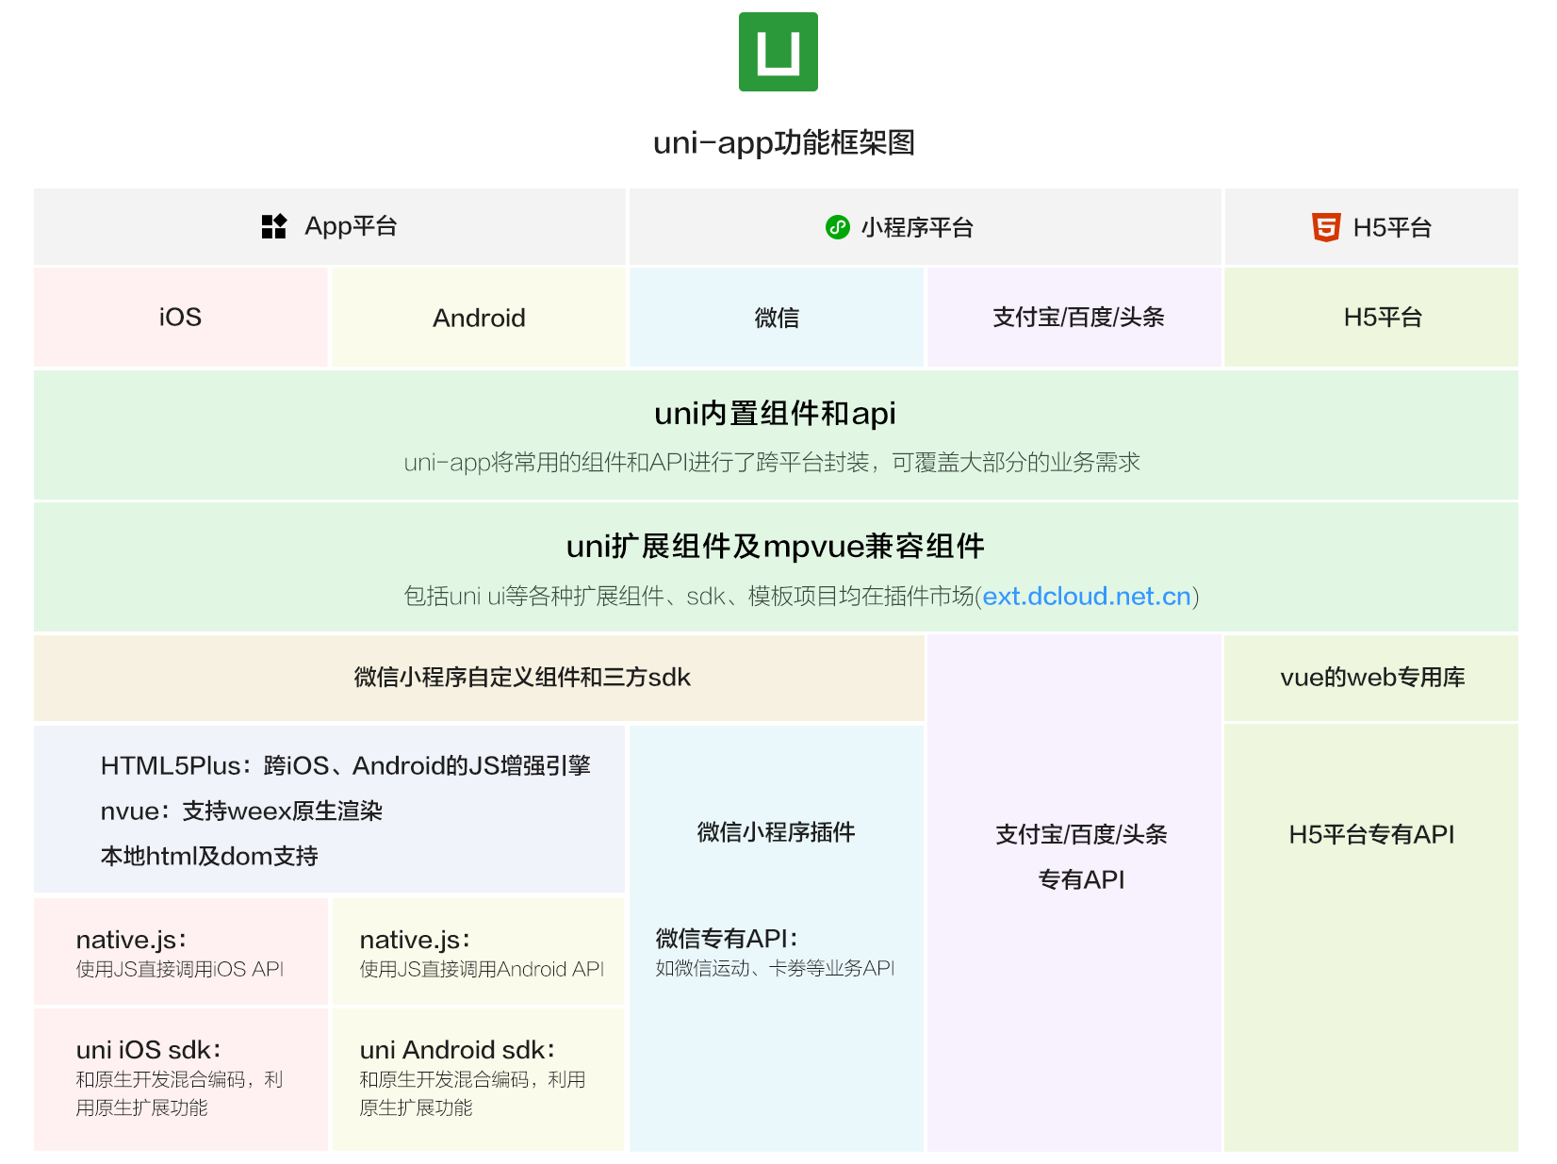

图5-4 uni-app功能框架图

另外，本项目前端在开发时，使用了vue-devtools和postman这两个调试工具。vue-devtools是一个浏览器扩展，用于调试Vue.js应用程序，这可以极大地提高我们的调试效率。在本项目中，我使用vue-devtool查看Vue组件里的data变量、methods函数和一些全局对象，也可以查看Vuex里面的变量及变化监听。Postman是用于API开发的协作平台，是一款功能强大的网页调试与发送网页HTTP请求的协作平台。Postman的功能简化了构建API的每个步骤并简化了协作，因此可以更快地创建更好的API。在本项目，我使用Postman来调试接口数据，进行简单的接口记录，以及完成接口测试。

### 5.2.2主要功能实现

(1)登录

本系统暂不提供学生自主注册功能，学生账号由老师在教师端通过添加学生创建学生账号，同时初始化学号、密码、学习时间、兴趣爱好、头像、分科、注册时间等数据。学生在学生端登录界面输入用户名和密码，输入正确后就可以进入学生端。页面设计方面，v-model实现input输入框数据的双向绑定，@input监听输入的值。

(2)我的(个人信息管理)

我的模块主要涉及学生个人信息的增删改查以及部分系统功能。个人信息页面包含学生所有属性。修改属性的页面主要有三种，姓名、手机号属于文本修改，国家或地区、语言等属于单选修改，兴趣爱好属于多选修改。我做过的和收藏这两个页面，都涉及题目和试卷，采用了相同的页面以及类似的接口设计，都利用swiper+list的方式来实现。设置中有退出登录、修改密码、检查新版本、关于这四个功能。退出登录使用uni.reLaunch()函数实现关闭所有页面并跳转登录页。修改密码有跳转页面去修改密码，并对新旧密码进行本地校验。关于页面展示软件相关信息，包括名称、logo等信息。

(3)发现(学生自主学习)

发现模块主要涉及用来指导学生自主学习，提供了搜索出题、知识点出题、随机出题、智能组卷、推荐试题等五种方式。在发现模块开发过程中，搜索出题中预先封装了排序与筛选组件、搜索框组件。知识点出题采用了层级访问而非搜索的页面模式，使得能够练习某一知识点关联的题目，但缺点是知识点分类无法动态拓展。随机出题中随机获取十道题给学生练习，也可以通过刷新再次获取。智能组卷中，在后端通过算法生成一套新试卷并创建考试给学生。推荐试题中会根据学生的做题情况去推荐试题给学生。

(4)首页(课程相关)

首页模块展示学生的课程相关内容。从课程列表中某一课程跳转课程详情。课程详情主要分为活动、资料、字词三部分。利用swiper+list的方式来实现活动和资料的展示，字词入口放置在右上角。活动是老师布置给学生的考试任务，资料是老师在学生端上传的用于学生课外学习和复习的参考资料，字词是当前课程需要掌握的词汇部分，用于帮助学生预习和复习。字词详情中，除了展示字词的中文、英文翻译、拼音，还根据学生的国家或地区属性展示不同的语言翻译。

## 5.3 接口设计

接口设计是整个软件工程开发过程中重要的一环，它为前后端通信定义通信地址和通讯内容，构建起前后端数据交互过程[13]。前端利用接口完成获取或提交数据，并且渲染画面。后端依照约定好的接口和详细字段进行数据的增删改查、存储等操作，完成数据持久化过程。前后端各自开发完成后，双方需要就接口进行前后端联调过程。接口贯穿了整个开发过程，涉及到多端开发，所以说接口设计是开发过程中十分需要重视的一项工作。

### 5.3.1管理工具选用

接口管理工具主要作用有对接口文档的维护、对接口的测试、多人协作等。市面上有很多优秀的接口管理工具，但不同的工具在用户友好性、功能完整性等方面有很大差异，现对比如下。

表5-1接口管理工具对比

|  |  |  |  |  |  |  |
| --- | --- | --- | --- | --- | --- | --- |
|  | Postman | Swagger | RAP2 | YApi | DOClever | EasyDoc |
| 难易度 | 简单 | 困难 | 一般 | 简单 | 简单 | 简单 |
| 文档导出 | 是 | 是 | 是 | 是 | 是 | 是 |
| Mock能力 | 弱 | 一般 | 强 | 强 | 弱 | 弱 |
| 测试方式 | 无 | 多 | 多 | 多 | 少 | 少 |
| 稳定性 | 好 | 好 | 好 | 好 | 好 | 好 |

在本项目中，经过考虑，最终选择了YApi作为接口管理工具。主要考虑到YApi的UI美观，使用简单，并且以一个公共的可视化的方式打通前端、后台、测试环节，整合在一块。YApi拥有易用的Mock Server，使mock数据的生成和修改变得很容易。YApi还有强大的插件机制，使得能在浏览器中直接获取接口json数据。YApi支持本地或服务器部署，本项目采用了服务器部署。

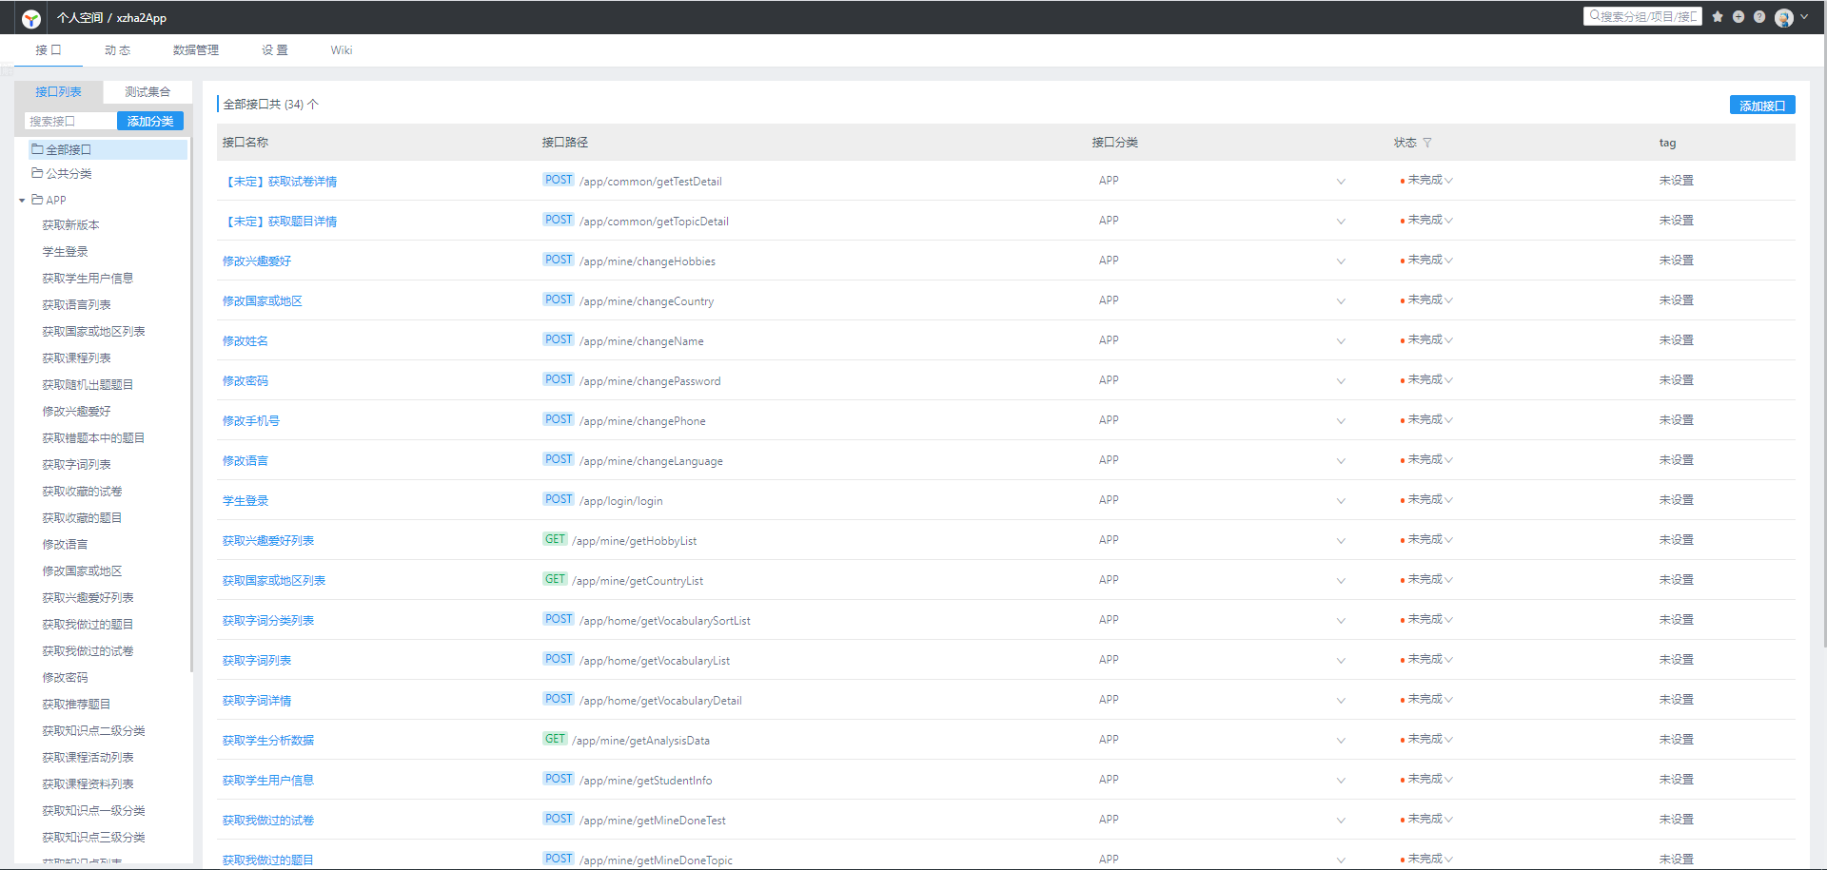

图5-5项目中接口管理展示

### 5.3.2设计准则

(1)采用面向对象的思想设计接口。对于接口来说，将属于同一对象的参数归在一个对象中，这样符合客户端MVC的划分，同时方便后续字段的增删改查。在本项目中，全部基于此规则来设计接口，例如在获取字词详情这个接口中，将id、名称、拼音等字段都封装在一个对象中，如下图5-6所示。

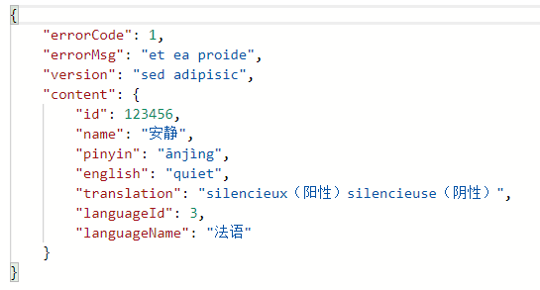

图5-6 获取字词详情接口JSON数据

(2)接口请求成功或失败，需要有明确的标识符来表示。并且对错误原因进行描述。errorCode应该具有唯一性，例如登录超时使用10001，请求任意接口超时时都应该返回10001。方便客户端统一处理。在本项目中，整体接口格式采用了errorCode+errorMsg+version+content的格式。errorCode为错误码，当errorCode=1时，为请求成功且数据正常，取值为其它时，客户端显示错误信息errorMsg。version为版本信息，content用来放置业务数据。

(3)接口隔离原则。一个接口只负责一个功能领域的相应职责，尽量避免一个接口做多种用途。使用多个专门的接口，而不使用单一的总接口。例如如果一个接口既做数据校验又做数据提交，那么就应该拆分成两个接口，这是为了提高接口设计可读性，使得新开发人员能轻松明白接口的意图，另外这样做还有利于书写单元测试，也更有利于调试。在本项目中，在课程详情页面，将获取课程活动、获取课程资料、获取课程字词拆分为互不干扰的三个部分，有利于隔离业务处理和分发的逻辑，可以提高阅读代码效率。

(4)接口设计和划分应具有统一性。不能出现在登录接口中用户名称为username，获取用户详情接口变成nickname的情况，也就是说不同接口中相同数据的字段名称要保持一致。在本项目中，所有需要学号的接口字段均为studentNumber。另外，客户端与服务端尽量采用相同的业务划分。接口中属性应按照业务模型的归属关系分层。在本项目中，接口路径分为common、home、find、mine四种，分别是公共部分、首页部分、发现部分、我的部分，与业务模块拆分一一对应。

# 第六章 智能教学辅助系统测试

## 6.1 测试计划与进度安排

软件测试是为了发现错误而执行程序的过程[14]。整个软件测试需要进行一定的规划和安排。本项目测试计划与进度安排如下。

表6-1测试计划与进度安排

|  |  |  |  |
| --- | --- | --- | --- |
| 测试策略 | 时间 | 测试要点 | 完成标准 |
| UI测试 | 3Day | 检查各页面UI与设计的一致性 | 各页面UI与设计基本保持一致 |
| 兼容性测试 | 3Day | 当前项目在主流OS上的兼容性状况 | 在所要求的环境下能正常运行且页面所有功能无异常 |
| 接口测试 | 3Day | 各接口是否能满足业务要求 | 所有接口数据都返回正确 |
| 功能测试 | 7Day | 利用有效的和无效的数据来执行各个用例、用例流或功能，在使用有效数据时得到预期的结果 | 所有业务功能都能正确运行 |
| 压力测试 | 3Day | 对服务器施加一定压力后进行功能测试 | 测试服务器在一定压力下可以正常计算 |

## 6.2 具体测试内容

### 6.2.1 UI测试

界面测试的主要目的是检查软件界面是否与UI设计稿基本一致。主要内容时检查用户界面的风格是否满足要求、是否一致、控件和文字显示是否正常、整体界面是否美观等等[15]。

界面测试比较繁琐且浪费时间，所以本项目中没有专门编写UI测试的用例，而是总结了一些测试要点，对每个界面都关注这些要点，然后记录存在的问题，最后进行改正。部分要点如下：

1. 文字：字体、字号、格式、规范、错别字、全半角标点。
2. 图片：清晰度、尺寸、配色、风格、圆角。
3. 控件：点击态、大小、位置、内容。
4. 布局：尺寸大小、位置、排序、对齐。
5. 色彩：主题色、辅助色、页面色彩。
6. 公共效果：弹框样式、吐司样式、空值展示。
7. 数据：正确性、精度、校验合法性、长度。

### 6.2.2 接口测试

接口测试是测试软件系统组件之间或者与外部之间接口的一种测试方法。接口测试的重点是要检查数据的交换和传递过程，以及系统数据间逻辑上的相互依赖关系等。在前后端分离的架构模式中，接口是前后端数据沟通的桥梁，在基于接口的软件系统中，接口测试发挥着越来越重要的作用。它能保证系统的正确性和稳定性，通过持续集成来提高测试效率，提升用户体验，最终降低产品研发成本。高质量可靠性好的接口是软件系统完善且高效的基础和保障[16]。本项目采用了postman工具进行接口测试。以下是本项目中部分接口的测试用例。

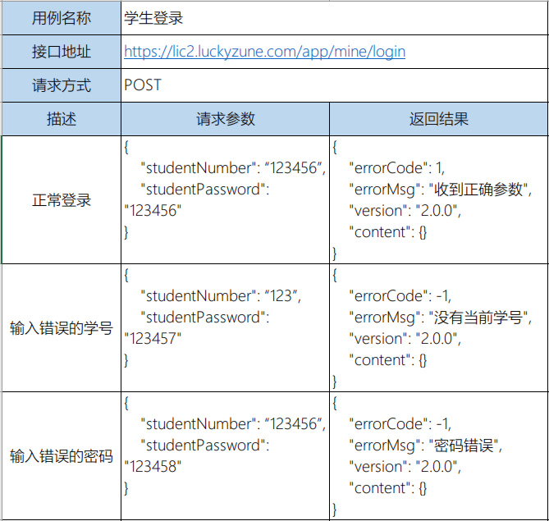

图6-1学生登录接口用例

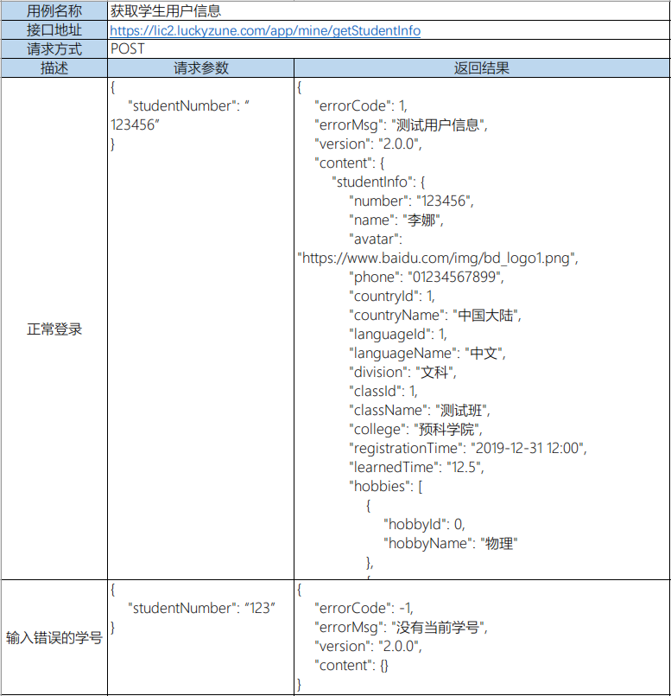

图6-2获取学生用户信息接口用例

### 6.2.3 功能测试

功能测试是指在软件需求的基础上, 将需求细分为具体功能，然后对每个功能场景进行测试。在进行功能测试时, 必须站在最终用户的立场上,代入用户角色当中去，检验实际功能和软件反馈是否符合软件需求规格说明书以及具体需求文档中有关功能需求的描述。而具体测试用例的设计则必须依据项目资料中的功能描述, 把整个系统分解出若干小的“功能点”，并映射出测试用例[17]。以下是本项目中部分功能测试用例。

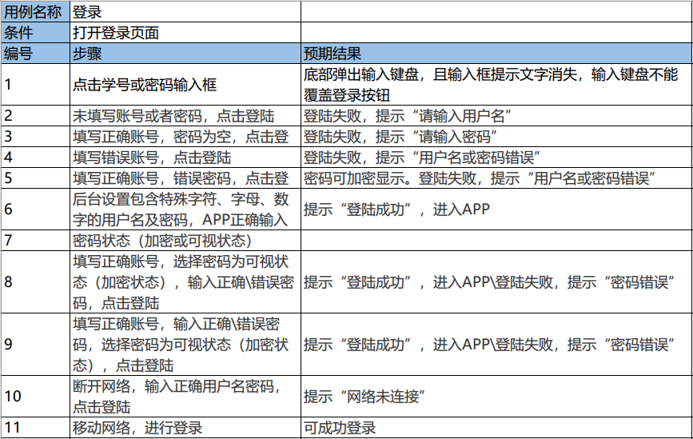

图6-3登录功能测试用例

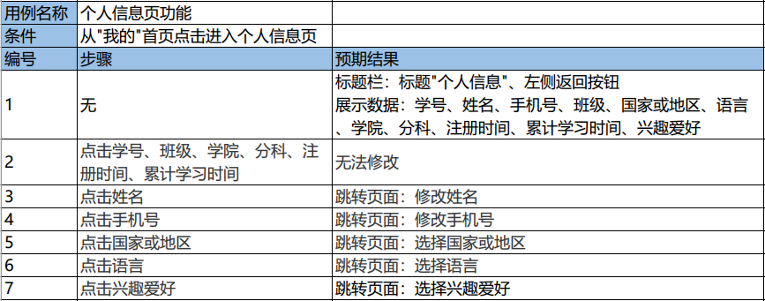

图6-4个人信息页功能测试用例

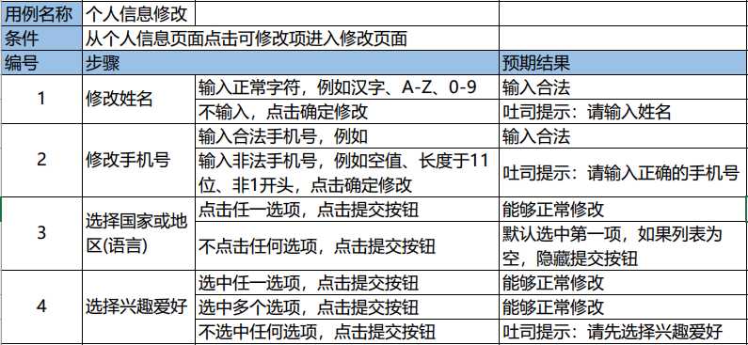

图6-5个人信息修改功能测试用例

### 6.2.4 兼容性测试

兼容性测试主要是为了测试一个产品在不同的软硬件环境中执行原有功能的能力。具体到APP方面，兼容性测试主要是为了测试APP在不同的硬件和软件环境下的运行情况。[18]由于Android平台碎片化严重，不同厂商又对系统底层进行了各种改动，导致同一个APP在不同Android版本、不同系统以及不同分辨率的手机上，显示效果和运行状况存在差异或错误，所以进行兼容性测试是十分必要的，是软件测试过程必不可少的一个过程，没有兼容测试的测试是不完整的测试。在本项目中，由于测试条件的限制，只进行了基本的兼容性测试。APP兼容矩阵设计如下表6-2所示。

表6-2兼容性测试矩阵

|  |  |  |  |  |
| --- | --- | --- | --- | --- |
| 平台 | 系统版本 | 分辨率 | 尺寸 | 厂商机型 |
| Android | 10.0 | 2340*1080 | 6.21 | 小米8 |
| 9.0 | 1280*720 | 4.65 | Galaxy Nexus(虚拟机) |
| 8.0 | 1920*1080 | 5.7 | 荣耀V8 |
| 7.0 | 2560*1440 | 5.5 | Pixel XL(虚拟机) |

### 6.2.5 压力测试

压力测试是对系统不断施加压力的测试，从而获得系统的最大承载能力的测试方法。对于一个软件产品而言，稳定性是重要的质量评价指标，为了确定和提高系统以及其承载业务的稳定性，压力测试是一个必须的测试环节。

本项目中进行压力测试的方法是利用Mockey。Monkey是一个android自带的工具，它向系统发送伪随机的事件流，可以模拟用户的安检输入、触摸屏输入、手势输入，产生一系列随机按键触摸事件，同时查看设备的异常崩溃情况，实现对所要测试的软件产品进行压力测试。主要步骤如下：

1. 安装好环境，包括Android SDK、环境变量、打开开发者模式等。
2. 将手机与电脑连接，通过adb devices命令确认连接成功。
3. 安装待测试APP：adb install <包名>
4. 给待测试包打压力参数：adb shell monkey -p <包名> <指令数量>

## 6.3 测试结果与分析

经过测试，当前系统中存在部分问题与缺陷，在测试完成后进行了修复，部分问题如下表6-3所示。

表6-3部分测试结果

|  |  |  |
| --- | --- | --- |
| 测试部分 | 问题 | 解决办法 |
| UI测试 | 学生分析页点击无法进入 | @click改为@click.stop |
| 页面高度问题：学生分析页、个人信息页、识字量测试、字词详情页、随机出题页等 | 固定的页面高度改为auto |
| 修改个人信息页可以输入空值 | 增加空值判断 |
| 修改个人信息页请求成功后直接退出页面 | 请求成功后延时退出 |
| 我做过的页列表显示不全 | 动态picker高度 |
| 接口测试 | 接口格式：外层字段不一致 | 首字母统一大写 |
| 功能测试 | 登录页账号和密码可以输入空格 | input屏蔽空格 |
| 登录页密码没有可视/加密切换 | 增加切换按钮 |
| 兼容性测试 | 小米8题目详情无法播放音频 | 无 |
| Galaxy Nexus部分界面文字重叠 | 自动折行显示 |
| Galaxy Nexus部分页面内容显示不全 | 部分页面高度改为auto |

# 第七章 总结与展望

## 7.1工作总结

本系统主要根据了当前华侨大学预科学院对智能教学辅助系统的需求，以及预科学院在日常教学中使用到的课程内容和教学模式。在毕业设计初期，通过与预科学院老师沟通功能需求，与华文学院学生讨论华文教学的常见教学策略，与团队老师和同学细化需求，逐渐了解了相关的理论知识和系统所需实现的具体需求。之后，通过设计环节，我将学生端的文字需求转化为具象化、可感知的原型图和UI设计稿，并在与老师和小组同学的讨论中不断完善设计需求。通过具体实现和测试环境，我完成了整个学生端的设计与实现工作，并对整个APP进行了多个维度的测试，修复了很多开发过程中未发现的问题。在分析、设计、实现、测试整个APP的过程汇总，我也收获了很多相关方面的经验和知识：

（1）从课题设立到明确需求，再到设计系统的过程中，我充分了解了华侨大学预科学院的教学内容、教学流程、教学模式，在此基础上完成了系统的需求分析过程，并且根据教学模式设计了许多功能来帮助学生自主学习。

（2）充分调查了主要用户群体——来华留学生的用户特点和对于系统的需求，合理对系统的功能和界面进行了取舍，并且通过参考国内外相似系统的模式与设计架构，对整个系统进行了分析与设计。

（3）通过本次毕业设计，我充分认识到完善的软件工程管理流程对整个软件开发的重要性。本项目严格遵循了标准的软件工程管理办法，保证了整个系统的开发质量，也大大减少了不必要的二次开发。

（4）完成开发过程后，我运用软件测试课程中学到的测试方法和原则，对整个系统进行了一系列的测试，及时发现了很多问题并得以修复，大大提高了整个APP的健壮性。

## 7.2前景展望

对于一个智能教学辅助系统而言，当前系统已经能够完成个人信息管理、课程相关、自主学习等主要功能需求。但是，一个完善的商业化产品应该做得更加完美，所以未来我们软件可需要进一步完善和调整，以下是我对于《学在华大》学生端的一些展望：

（1）界面友好。虽然当前的界面已经比较美观简洁清晰，但是各种页面和控件的颜色搭配、图形等依旧不尽如人意，与市面上的其他成熟产品存在一定差距。我将继续完善，做到符合设计美学，提高辨识度和美观度。

（2）功能需求。当前的APP中学生账号来源于老师创建，这给老师带来了一定的工作量，未来我可能加入学生注册的功能。当前APP中，学生个人信息中虽然有手机号，但未利用这一属性，未来我想加入手机号验证码登录、学号手机号模糊登录等功能。在字词详情、识字量在线测试等页面中，当前学生只能看到词汇的拼音和翻译，无法实际听到正确发音，所以在未来我打算加入点按阅读的功能，这将很大程度上帮助来华留学生学习，提升我们的用户体验。

（3）用户数据价值。当前系统中，统计数据主要是学生做题正确率、做题频率、考试正确率等由原始数据得出的统计情况，实际上，当用户数据达到一定规模时，从数据中我们可以间接得出更多结论和要点，这将有利于提高我们系统的智能化水平。

# 参 考 文 献

[1]刘玲玲, 张荣梅. 智能网络教学系统研究综述[J]. 电脑知识与技术, 2009(09):440-441.

[2]莫赞, 冯珊, 唐超. 智能教学系统的发展与前瞻[J]. 计算机工程与应用, 2002, 38(6):6-7

[3]陈天云, 张剑平. 智能教学系统(ITS)的研究现状及其在中国的发展[J]. 中国电化教育, 2007(2):95-99.

[4]Boehm B W . Software Engineering[J]. IEEE Transactions on Computers, 1977, C-25(12):1226-1241.

[5]余法红,崔华,杨开英.软件项目中的可行性分析方法研究[J].福建电脑,2007(03):65-66.

[6]喻莹莹,李新,陈远平.前后端分离的终端自适应动态表单设计[J].计算机系统应用,2018,27(04):70-75.

[7]Jane Cleland-Huang. Software Requirements [J]. Wiley-IEEE Press, 2007, pp.15-78.

[8]侯敏,韩骏,刘菁,张加莎.“世纪杯”计算机竞赛的App原型设计[J].中国信息技术教育,2017(07):72-75.

[9]冯阳. 移动端智能手机软件产品的UI设计研究[D].青岛理工大学,2016.

[10]刘宏宇. 基于数据库审计系统的PostgreSQL协议解析的研究与实现[D].华北电力大学(北京),2018.

[11]Li D , Chen C , Guan J , et al. DCloud: Deadline-Aware Resource Allocation for Cloud Computing Jobs[J]. IEEE Transactions on Parallel & Distributed Systems, 2016, 27(8):2248-2260.

[12]Sufyan bin Uzayr, Nicholas Cloud, Tim Ambler. Vue.js[M]. 2019,

[13]巩文化,张静,唐世庆,党朝发,陈波.软件构架中接口设计方法[J].电脑知识与技术,2011,7(10):2281-2283+2300.

[14]White L J . Software Testing and Verification[J]. Advances in Computers, 1987, 26(196):335-391.

[15]孙涛. UI的设计与测试[D].天津大学,2006.

[16]江屿. 基于Junit的接口测试框架的设计与实现[D]. 2015.

[17]杨彬. 软件功能测试用例设计方法的探讨[J]. 龙岩学院学报, 2007, 25(6):23-26.

[18]张晓敏. 提升软件兼容性测试有效性的方法[J]. 福建电脑, 2019(6).

# 致 谢

大学四年就要结束了，昔日已没，在这四年里，我得到了来自老师、同学、朋友的很多帮助。在毕业论文即将完成的时刻，我要对所有曾帮助过我的人表示感谢，没有他们的关爱，就没有论文的诞生。

在毕业设计和论文的进行过程中，我的指导老师廖永新老师给了我很大的帮助。每周周会时都会对我的毕业设计和论文进行指导，提出修改意见，同时跟踪整体进度。让我从对整个智能教学辅助系统的零基础到对该理论基础的深入理解，并最终运用于我整个项目的开发过程中去，实现理论与实际的相互印证。

千里之行，始于足下。我毕业设计的成功也离不开大学四年各任课老师尽职尽责的日常教学，使我能够掌握毕业设计所需的基础知识和软件工程的管理机制。在此向华侨大学计算机科学与技术学院的全体教师表示衷心的感谢，感谢大学期间的悉心栽培。

最后，还要感谢我的家人，疫情期间在家对我无微不至的关爱和鼓励，使得我能够专心与毕业设计和论文写作。我的同学和室友在我大学四年中也给予了我多方面的支持与帮助，使我能够顺利完成学业。

吕彤

2020 年 5 月 20 日